

**毕业设计说明书**

**题目：《用户管理系统》**

|  |  |
| --- | --- |
| 系 部： | 大数据与电子商务系 |
| 专 业： | 大数据技术与应用 |
| 班 级： | 2020大数据技术与应用（5）班 |
| 学 号： | 202003170541 |
| 姓 名： | 杨龙 |
| 指导教师： | 黎龙珍 |

二〇 年 月 日

**诚 信 承 诺**

我谨在此承诺：本人的毕业设计《用户管理系统》均系本人独立完成，没有抄袭行为，凡涉及其他作者的观点和材料，均作了注释，若有不实，后果由本人承担。

**承诺人（签名）：**

**年 月 日**

论文题目：《用户管理系统》

专 业：大数据技术与应用

姓 名：杨龙 （签名）

指导教师：黎龙珍 （签名）

摘要

用户管理信息系统在当今的社会已经深深的扎入到了各行各业中，由于计算机技术的飞快发展和普遍性，与信息管理系统相关的已成为计算机管理信息系统。用户管理系统就是一个非常典型的管理信息系统，它可以让管理的工作变的非常轻松，而且工作的效率也很快。

本次毕业设计的任务就是设计一个用户管理系统，仅对于用户的信息进行相应管理此次用户管理系统可以更利于使用，可正常的添加和修改用户的相关信息，开发过程主要包括前端的应用程序的开发和不可缺少的后台数据库的建立(增、删、改、查)这些个方面。主要的任务就是建立基本数据，（存储需要保存的用户信息）后台程序主要负责的都是管理上的功能。

**关 键 词：**用户管理系统；数据库管理系统；信息管理系统；

目录

1.绪论 2

1.1开发背景与现状 2

1.2 开发设计的意义 2

2. 系统分析 3

2.1 可行性分析 3

2.2系统需求分析 3

2.3技术路线 4

3. 详细设计 6

3.1 数据库设计 6

3.1.1用户信息表格设计 6

3.2 数据库属性设计 7

3.3 模块设计 8

3.4 用户模块设计 9

3.5 主要模块设计 9

3.5.1 申请管理模块 9

3.5.2 添加用户界面 11

4. 编码的实现与测试 12

4.1 数据库连接 12

4.2 系统测试 12

4.2.1 系统测试的目的 12

4.2.2 系统的测试环境 12

5. 结论 14

致谢 15

参考文献 16

附录 18

# 1.绪论

## 1.1开发背景与现状

随着时代在进步，计算机技术也已经深深的流入到各行各业中，为广大的用户们提供了更为缜密和便利的计算机服务。如今很多行业都广泛的使用专用的系统，计算机可以代替人工进行许多繁杂的操作、节省许多财力、提高人们的工作效率、使重要的文档更加安全等。

## 1.2 开发设计的意义

为了能够提高工作人员在工作期间的效率，我们一定要充分利用资源、减少不必要的人力，物力和财力的支出；这样会方便管理人员全面地掌握用户信息等目的；为管理人员，开发设计专用的用户管理系统来进行管理用户的相关信息，它将实现查找迅速和查找非常方便；信息的添加，修改和删除功能；以及对用户的操作和相关信息的浏览。

# 2. 系统分析

## 2.1 可行性分析

一、经济的可行性

主要经济的可行性分析，第一是支出的费用，包括需用设备购买的费用、管理和维护费用等等，第二是取得的收益。这是管理系统，不需要投入太多的人力和财力，仅仅只需要一台电脑便可独立完成。

二、技术上的可行性

技术上的可行性分析首先要考虑用到的软件和硬件技术是不是能够向用户提出的要求，比如计算机的速度啊等等。另外，开发人员的技术水平也要有一定的基本技术。三、总结

通过以上两点的分析，编写或开发这个用户管理系统是可行的，只要这个系统能实现：1、对用户数据的输入、修改、删除、查看。2、用户的情况。3、有关的查看。4、信息的查看。如果操作人员的技术能够在提高，那么查询方面的功能就可以在写得大一些。由于本系统的制作相对简单，故而就没实现这些相对复杂的功能。

## 2.2系统需求分析

第一部分：调查用户需求

本系统由管理员身份进行操作。结合我们日常生活中的经验，加上对用户管理系统的认识和从网上查到的相关的资料，就可得出用户的下列相关要求：一、系统设置

比如系统登录，数据的备份、恢复。这些由于没有硬性要求，所以就没有实现这些功能。二、用户的管理

此部分我觉得应该有用户的添加、删除、修改等功能，最好还能有用户的信息管理，联系用户等等。

三、信息管理

根据如上得到的用户需求，我们将本系统按照所完成的功能分成以下模块： 模块：用户管理部分1、用户信息（1）添加用户（2）修改用户（3）删除用户

（4）查询用户

## 2.3技术路线

本文结合研究内容和研究方法，制定具体技术路线走向表如表2.3-1所示。

表2.3-1技术路线走向表

通过走向表我们知道在利用管理员身份登录该用户系统就出现5个操作功能，分别是：输入用户、浏览用户、查找用户、删除用户、以及修改用户。这些都是管理员拥有的相应功能。

# 3. 详细设计

## 3.1 数据库设计

### 3.1.1用户信息表格设计

此表格就是用户信息储存到数据库的设计含：ID、姓名、性别、年龄、归属地、QQ、邮箱等，在处理过程中各项可以作为一名用户的不同属性来进行处理和储存，如表格3.1.1-1所示。

表3.1.1-1 用户信息表格设计

|  |  |  |  |  |
| --- | --- | --- | --- | --- |
| 字段 | 类型 | 键 | 长度 | 是否空值 |
| Id | int | 主键 | 11 | 否 |
| Name | varchar | 否 | 20 | 否 |
| gender | varchar | 否 | 5 | 是 |
| age | int | 否 | 11 | 是 |
| address | varchar | 否 | 32 | 是 |
| qq | varchar | 否 | 20 | 是 |
| email | varchar | 否 | 50 | 是 |

如表格中所示，在数据库中所有的属性都配置了相应的字段以及属性值。从中添加了用户信息，无论是整形的数字还是字符都能对应，说明前端添加的数据已经准确的添加到该数据库当中进行保存。由此，管理员可以进行修改或删除的操作。

## 3.2 数据库属性设计

3.2-1数据库属性设计图

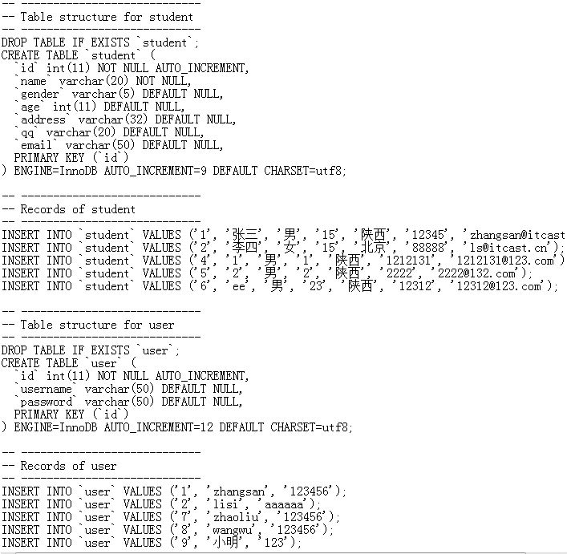

第一段代码配置好相应的表格字段以及属性方便添加和上传数据，第二段代码插入了5条不同的用户属性，第三段代码设置该系统的管理人员字段以及属性，最后一段插入管理员的信息，由此表格需求设计完善。

## 3.3 模块设计

登录模块如图3.3—1所示

图3.3-1登录模块示意图

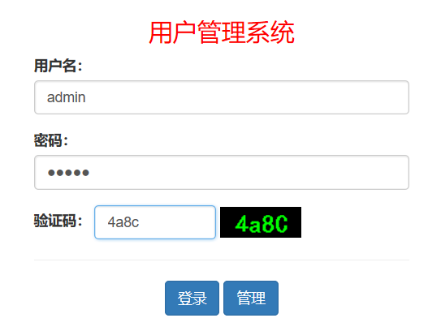

登录模块中用户名利用了文本输入的方式，利于登录人员检查自己的账号信息。密码就用password格式隐藏密码信息，password提升了用户登录的安全性，而验证码便是在程序包里随机生成的4个不同英文或数字利用前端响应后端的数据，通过后端数据判定该验证码的正确或错误。

## 3.4 用户模块设计

图3.4-1用户信息管理示意图

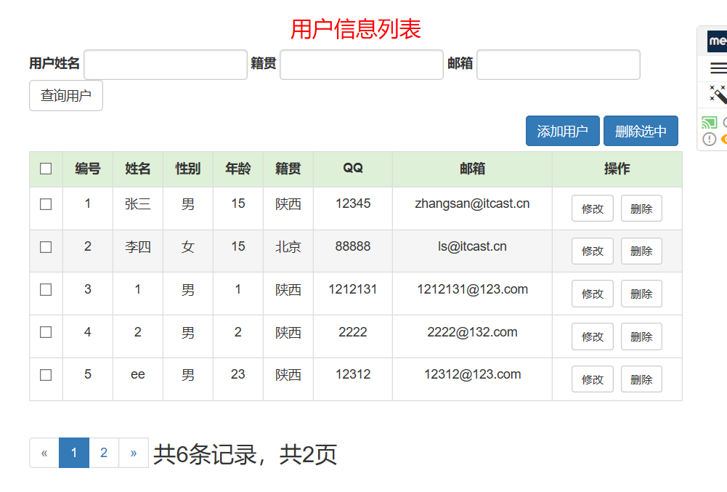

此界面是管理员对用户的信息进行操作的界面，从中我们看到功能：添加用户，删除用户，查询用户，修改用户等。在查询按钮那里可以根据用户的姓名还有籍贯，以及用户的邮箱等信息对该用户进行查找，一旦查找成功便会出现该用户的个人信息。

## 3.5 主要模块设计

### 3.5.1 申请管理模块

管理员设定如图3.5.1-1所示

图3.5.1-1申请管理示意图

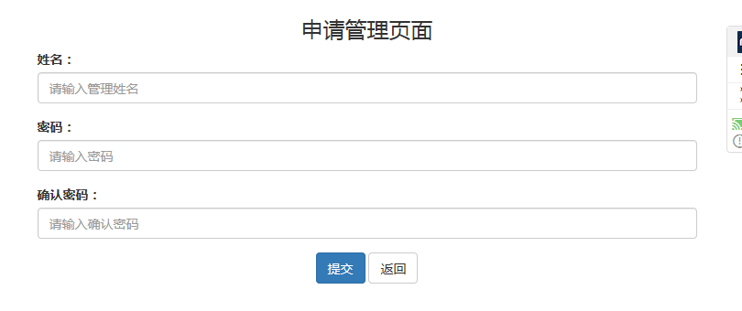

此界面可以申请管理员，设定管理员并管理系统用户信息，在设定密码后为确保无误需要再一次确定设置的密码。当密码输入并上传以后，会上传到后台数据库中进行保存，方便管理员登录系统。

### 3.5.2 添加用户界面

添加用户如图3.5-1所示

图3.5-1添加用户示意图

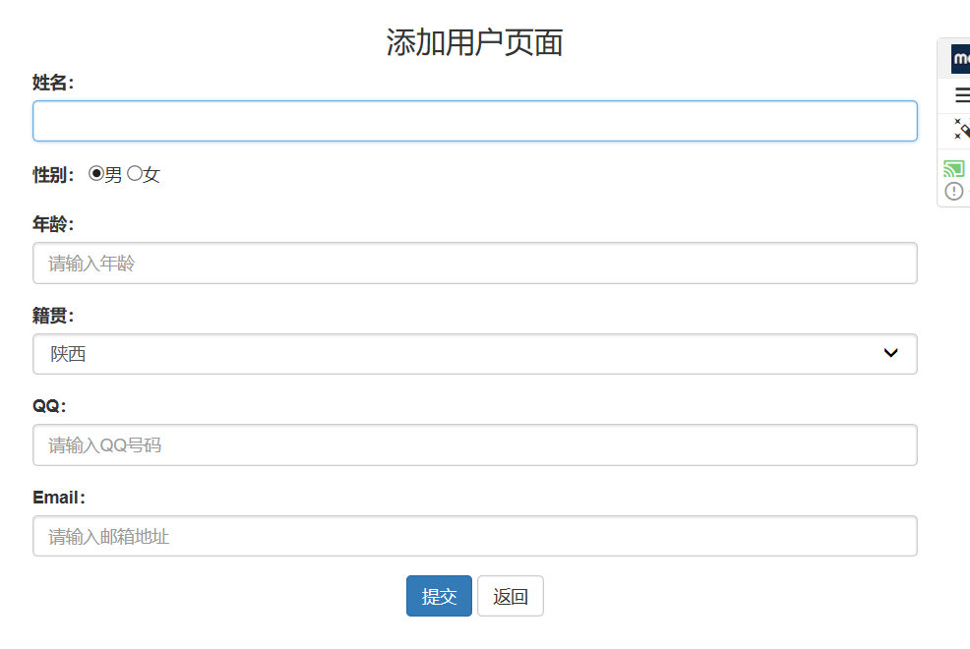

该界面由管理员进行操作，可以添加每个用户的个人信息，其中也有5个属性，就对应了数据库中的数据属性，每添加一条信息，系统将会把该页面操作的信息自动添加在数据库中并进行保持操作。从中我们还可以对该用户进行性别的选择，这条重要的信息也会随着基本的个人信息存入数据库当中保存起来。

# 4. 编码的实现与测试

## 4.1 数据库连接

以下代码便可实现数据库连接

public void method1() throws SQLException {  
        Driver driver = new com.mysql.jdbc.Driver();  
        String url = "jdbc:mysql://localhost:3306/数据库名";  
        Properties properties = new Properties();  
        properties.setProperty("user", "用户名");  
        properties.setProperty("password", "用户密码");  
        Connection conn = driver.connect(url, properties);  
    }

## 4.2 系统测试

### 4.2.1 系统测试的目的

此程序虽然不是很完美，在制作的过程中都会遇见技术上的挫折和麻烦，如果不能改掉错误的地方，这将影响整个系统的调试和运行。所以，我们在制作的过程中要找出错误并及时改正。

### 4.2.2 系统的测试环境

1、系统测试的性能要求

本系统运行环境为单机样式可以脱离联网状态并展示，在运行时对系统整体性能要有开放性的要求，系统环境winXP/win7。

2、 测试数据

（1）信息输入选择几组数据进行添加 修改 删除 等操作 实现其基本功能（2）信息查询信息输入后，通过对要查询的信息，查看该结果是否和添加时数据一致，由此来确认数据的正确性。（3）通过对指定信息的删除，然后在进行查询该信息是否已经成功删除。

3、系统测试的评价

系统功能评价：此系统每一个模块都能够成功实现各自的功能，并且也能稳定的运行该系统。结论：此系统是可行的。

# 5. 结论

此用户管理系统历时一个星期已基本完成了，完成了用户管理的基本功能，比如：用户的添加，用户的修改信息，查询记录。一、运行环境：

1 、运行于 Windows/XP/7 等系统

2 、系统采用当今流行的C/S 结构数据库系统,使用Acesss数据库。

3 、在VS2008开发环境下

二、系统特点：

1、不是很完善，比较粗糙。

2、可行的查询和添加以及修改，删除功能。

# 致谢

本论文是在我的导师黎龙珍老师的精心指导和亲切关怀下完成的。想起刚开始学习的时候遇见了很多的困难和难题，但是遇见挫折我们应该勇往直前无所畏惧，不能退缩。老师在知识上传授我很多重要知识，我也跟着老师的脚步一步一步的实现了系统的调试和运行。在写本论文时，也会出现许多的错误，例如格式错误和语言表达的错误、代码的错误、逻辑的错误这些都会影响着论文最终的成绩和所表达的系统项目。在这段时间，我不断纠正自己的错误，参考了许多的资料和书籍，也攻克了不少的难点。

此外，我也非常感谢同学们在我疑惑时给予我的帮助，非常感谢他们给我的帮助和解答。在整理系统的过程中，我非常喜欢那种气氛，大家都还是像往常一样埋着头学习，都在奋力的做着自己的代码和系统项目。在这里也感谢指导老师给我们大家无私的帮助，感谢家人朋友对我的鼎立关怀与支持，为我完成学业付出了许多！由于本人技术知识有限，论文难免会出现错误，还请谅解。非常感谢老师在百忙之中抽出时间对论文进行斧正和审阅，本人万分感激！

# 参考文献

1. 张继东.Mysql数据库基于PHP的访问技术[J/OL].电子技术与软件工程，2017,（15）：169（2017-08-03）.
2. 李春燕，李根.基于PHP技术的网络信息中Watcher手表商城平台设计[J/OL].电子技术与软件工程，2017,（20）：9（2017-10-26）.

[3]王浩.基于PHP技术的在线技能评测系统的设计与实现[J].数字技术与应用，2016,（12）：171-172.

[4]王金龙，张静.基于PHP+Mysql的高校慕课（MOOC）Watcher手表商城系统设计[J].通讯世界，2017,（20）：276-277.

[5]潘国荣.基于PHP+PHPBean+Servlet实现模式的增删改模块的设计与实现[J].信息通信，2017,（08）：101-103.

[6]葛建霞.《PHP动态网页设计》课程中项目法的应用研究[J].宿州教育学院学报，2017,20（04）：160-161.

[7]李清霞.《PHP动态网页设计》课程建设与模式研究[J].福建电脑，2017,33（06）：92-93+166.

[8]曾晰，舒坚.基于PHP的养老院管理信息系统的设计与实现[J].信息通信，2017,（09）：122-124.

[9]博峰. 基于移动平台的论坛管理系统的设计[J]. 电子设计工程,2016,24(09):66-68+71.

[10]李丹. 派遣信息网络管理平台设计与实现[J]. 软件导刊,2016,15(03):97-98.

[11]付昕. 基于B/S调度信息管理系统的实现[J].山东省农业管理干部学院学报, 2010, 27(4):166-168

[12] 黄艳峰. 在PHP语言中实施“案例医学会网站管理系统”的研究与探索[J]. 电脑知识与技术, 2010, 6(5):1148-1149

[13] 赵钢. PHP Servlet+EJB的Web模式应用研究[J]. 电子设计工程, 2013, 21(13):47-49

[14] 肖英. 解决PHP/Servlet开发中的中文乱码问题[J]. 科技传播, 2011, (1)11-25

[15] Hsiao I H, Sosnovsky S, Brusilovsky P. Guiding students to the right questions: adaptive navigation support in an e-learning system for PHP programming[J]. Journal of Computer Assisted Learning, 2010, 26(4):270-283.

# 附录

大学期间获得的奖项

2020年在黔南民族职业技术学院获“优秀学员”